PENINGKATAN KETERAMPILAN MENENDANG BOLA DALAM PERMAINAN SEPAKBOLA MELALUI PENDEKATAN TEKNIK DAN DRILLS PADA MAHASISWA FIKK UNM

M. Adam Mappaompo^{1*}, M. Said Zainudddin² , Iskandar ³, Ians Aprilo ⁴
Poppy Elisano Arfanda⁵
¹²³⁴⁵ Fakultas Ilmu Keolahragaan, Universitas Negeri Makassar, Indonesia
*m.adam.mappaompo@unm.ac.id
Article History:  Received: August 29th, 2025  Revised: October 10th, 2025  Published: October 15th, 2025 |  | Abstract: Kicking a ball is a fundamental skill that is crucial in the game of soccer. However, in practice at the university level, particularly for students at the Faculty of Sport and Health Sciences (FIKK) of Makassar State University (UNM), mastery of kicking techniques still requires improvement, particularly in terms of technique and accuracy. The purpose of this community service activity is to improve students' kicking skills through a technique and drill approach. The activity was carried out through intensive three-day training using a basic technique and progressive drill approach. The training results showed significant improvements in the technique, strength, and accuracy of students' kicks. This activity proves that the technique and drill approach is very effective in improving basic soccer skills in prospective PJOK teacher students.
Keywords: football, kicking the ball, basic techniques, drills, FIKK UNM students

Abstrak
Abstrak Keterampilan menendang bola merupakan salah satu teknik dasar yang sangat penting dalam permainan sepakbola. Namun, dalam praktik pembelajaran di tingkat perguruan tinggi, khususnya pada mahasiswa Fakultas Ilmu Keolahragaan dan Kesehatan (FIKK) Universitas Negeri Makassar (UNM), penguasaan teknik menendang bola masih memerlukan peningkatan, terutama dalam aspek teknik dan akurasi. Tujuan kegiatan pengabdian ini adalah untuk meningkatkan keterampilan menendang bola mahasiswa melalui pendekatan teknik dan latihan drills. Kegiatan dilakukan melalui pelatihan intensif selama tiga hari dengan pendekatan latihan teknik dasar dan drills progresif. Hasil pelatihan menunjukkan adanya peningkatan signifikan dalam teknik, kekuatan, dan akurasi tendangan mahasiswa. Kegiatan ini membuktikan bahwa pendekatan teknik dan drills sangat efektif dalam meningkatkan keterampilan dasar sepakbola pada mahasiswa calon guru PJOK.

Kata Kunci: sepakbola, menendang bola, teknik dasar, drills, mahasiswa FIKK UNM.

PENDAHULUAN
Permainan sepakbola merupakan olahraga yang paling populer di dunia, termasuk di Indonesia. Kepopulerannya ditunjukkan tidak hanya dari segi penonton, tetapi juga dalam implementasinya sebagai bagian dari kurikulum Pendidikan Jasmani Olahraga dan Kesehatan (PJOK) di berbagai jenjang pendidikan. Dalam konteks ini, keterampilan dasar dalam permainan sepakbola menjadi elemen penting yang harus dikuasai, baik oleh peserta didik maupun oleh mahasiswa calon guru Pendidikan Jasmani.
Salah satu keterampilan dasar yang sangat menentukan dalam permainan sepakbola adalah keterampilan menendang bola. Kemampuan menendang bola yang baik akan berpengaruh terhadap efektivitas permainan, baik dalam hal penguasaan bola, mencetak gol, maupun melakukan umpan. Menurut Wein (2004), menendang bola adalah gerakan melempar bola menggunakan kaki yang membutuhkan kekuatan, koordinasi, presisi, dan teknik yang tepat. Kegagalan dalam menendang bola bukan hanya menghambat performa pemain, tetapi juga berpotensi menciptakan kesalahan strategis dalam permainan.
Dalam lingkup pendidikan tinggi, khususnya pada Fakultas Ilmu Keolahragaan dan Kesehatan (FIKK) Universitas Negeri Makassar (UNM), keterampilan menendang bola menjadi bagian dari materi inti dalam mata kuliah Sepakbola. Akan tetapi, berdasarkan observasi awal dan laporan evaluasi praktikum, banyak mahasiswa yang masih belum menguasai teknik menendang bola secara benar dan konsisten. Hal ini menunjukkan adanya kesenjangan antara tujuan pembelajaran dan capaian keterampilan mahasiswa.
Beberapa faktor yang memengaruhi rendahnya keterampilan menendang bola mahasiswa antara lain adalah pendekatan pembelajaran yang belum optimal, minimnya latihan teknik secara sistematis, kurangnya umpan balik dari instruktur, serta terbatasnya pemahaman mahasiswa terhadap prinsip biomekanika tendangan. Berdasarkan hasil wawancara informal, sebagian besar mahasiswa hanya mengandalkan pemahaman teoritis atau pengalaman bermain informal yang tidak selalu mengandung prinsip teknik yang benar.
Di sinilah letak urgensi penerapan pendekatan drills dan teknik dalam kegiatan pelatihan yang terstruktur. Pendekatan drills menekankan pada latihan pengulangan terhadap aspek-aspek tertentu dari teknik olahraga guna meningkatkan presisi dan automatisasi gerakan (NURACHMAN, 2024). Sementara itu, pendekatan teknik dalam pembelajaran olahraga bertujuan untuk menanamkan pemahaman yang mendalam dan sistematis mengenai cara melakukan suatu gerakan secara biomekanis benar dan efektif (Marani et al., 2024).
Mengacu pada kerangka pembelajaran motorik, keterampilan menendang bola termasuk dalam kategori discrete skill yang memerlukan ketepatan tinggi serta pengulangan yang intensif. Dalam hal ini, pendekatan drills sangat cocok diterapkan untuk memperbaiki dan menyempurnakan teknik tendangan. Beberapa jenis tendangan yang perlu dikuasai mahasiswa antara lain adalah instep kick (tendangan punggung kaki), inside kick (tendangan sisi kaki bagian dalam), dan outside kick (sisi luar kaki). Masing-masing memiliki karakteristik biomekanis dan fungsi permainan yang berbeda (Sunaryo, 2023).
Kegiatan pengabdian kepada masyarakat ini menjadi sangat strategis karena tidak hanya berkontribusi dalam peningkatan kompetensi mahasiswa, tetapi juga mendukung Tri Dharma Perguruan Tinggi dalam aspek pengabdian dan pendidikan. Penguatan keterampilan dasar seperti menendang bola akan memberi dampak langsung terhadap kesiapan mahasiswa dalam menjalankan tugasnya sebagai guru, pelatih, atau praktisi olahraga di masa depan.
Teknik menendang bola merupakan fondasi dari semua bentuk keterampilan sepakbola. Mulai dari passing, shooting, crossing, hingga clearance, semua melibatkan variasi teknik tendangan. Menurut (Irawan et al., 2025), keberhasilan strategi permainan dalam sepakbola sangat bergantung pada kemampuan teknis pemain dalam mengendalikan dan mengarahkan bola dengan kaki.
Dalam pembelajaran PJOK, guru dituntut untuk mampu mengajarkan teknik dasar permainan dengan benar. Ketidaksiapan mahasiswa dalam keterampilan fundamental seperti menendang bola akan berimplikasi pada kualitas pembelajaran di sekolah. Mahasiswa harus dibekali dengan pemahaman teknis dan pengalaman praktik yang cukup agar mampu menjadi fasilitator yang efektif bagi siswa-siswinya kelak.
Hasil riset oleh Ali (2019) menunjukkan bahwa pendekatan pembelajaran keterampilan olahraga yang berbasis teknik dan drills mampu meningkatkan keterampilan dasar permainan sepakbola secara signifikan dibandingkan pendekatan konvensional. Oleh karena itu, pengintegrasian metode drills dalam pelatihan teknik menendang bola dapat dijadikan strategi pedagogis yang relevan dan berbasis bukti (evidence-based practice).
Lebih jauh, pendekatan drills juga meningkatkan konsentrasi, kepercayaan diri, dan kemampuan analisis gerakan peserta. Dalam pembelajaran olahraga modern, pendekatan drills telah menjadi bagian dari sistem pelatihan berbasis keterampilan (skill acquisition model) yang dipadukan dengan pembelajaran berbasis konteks (contextual learning). Sehingga latihan tidak hanya bersifat mekanis, tetapi juga kontekstual dan aplikatif (Hidayat et al., 2021).
Tendangan yang efektif melibatkan sejumlah prinsip biomekanika, seperti posisi kaki tumpu, sudut lutut, momen inersia, serta transfer energi dari bagian tubuh ke bola. Menurut (PUTRA, 2022), faktor utama yang menentukan kecepatan dan akurasi tendangan adalah kecepatan sudut (angular velocity) dari segmen tubuh yang terlibat serta koordinasi antara tungkai, batang tubuh, dan lengan. Tanpa pemahaman teknik yang baik, energi yang ditransmisikan ke bola akan tidak optimal dan hasil tendangan menjadi tidak efisien.
Latihan drills adalah bentuk pembelajaran gerak yang terstruktur dan berulang yang bertujuan membentuk kebiasaan gerak yang efisien dan konsisten. Menurut (Mappaompo, 2023), drills memungkinkan pembelajar untuk mengembangkan keterampilan melalui prinsip fitts and posner stages of motor learning, yakni cognitive, associative, dan autonomous. Dalam tahap awal (cognitive), mahasiswa memerlukan penjelasan teknik dan demonstrasi. Dalam tahap associative, mereka mulai menyesuaikan gerakan dengan masukan. Sedangkan dalam tahap autonomous, mereka melakukan gerakan dengan otomatis dan akurat.
Mahasiswa keolahragaan harus didekati dengan metode pembelajaran yang menekankan pada learning by doing, mengingat keterampilan olahraga tidak bisa hanya dikuasai secara teoritis. Menurut (Hendryanto & Putra, 2025), keterampilan motorik dasar seperti menendang bola harus diajarkan dengan pendekatan yang menggabungkan demonstrasi, koreksi, dan penguatan positif secara simultan. Mahasiswa harus diberi ruang praktik yang luas untuk mencoba, mengulangi, dan memperbaiki gerakannya secara terus-menerus:
METODE
Waktu dan Tempat
Kegiatan dilaksanakan selama tiga hari pada bulan Juli 2025 di Lapangan Sepakbola Universitas Negeri Makassar, Fakultas Ilmu Keolahragaan dan Kesehatan (FIKK).
2. Subjek Kegiatan
Subjek kegiatan ini adalah 30 mahasiswa Program Studi Pendidikan Jasmani semester IV FIKK UNM yang telah memperoleh mata kuliah dasar sepakbola namun belum memiliki pengalaman praktik intensif dalam keterampilan menendang bola.
3. Desain Kegiatan
Metode kegiatan menggunakan pendekatan pelatihan langsung (direct instruction) yang dikombinasikan dengan latihan drills terstruktur.
4. Tahapan Kegiatan:
- Observasi Awal: Mengidentifikasi kemampuan teknik menendang bola peserta (instep kick, inside kick, outside kick).
- Pelatihan Teknik: Pemberian materi teknik dasar menendang bola melalui demonstrasi dan koreksi.
- Latihan Drills: Latihan berulang yang berfokus pada penguatan teknik, kekuatan, dan akurasi tendangan.
- Simulasi Permainan: Aplikasi keterampilan dalam bentuk permainan kecil (small-sided games).
- Evaluasi: Pengukuran kemampuan menendang bola sebelum dan sesudah kegiatan.
5. Instrumen dan Teknik Pengumpulan Data
Instrumen yang digunakan meliputi lembar observasi teknik, lembar penilaian performa tendangan, serta wawancara terbuka terhadap peserta tentang pengalaman belajar mereka

HASIL
. Hasil Observasi Awal
Sebelum pelatihan dimulai, hasil observasi menunjukkan bahwa hmahasiswa yang mampu melakukan teknik menendang bola (instep) dengan benar dan akurat. Sisanya menunjukkan kesalahan dalam penempatan kaki tumpu, penggunaan punggung kaki yang kurang tepat, dan kontrol postur tubuh saat menendang.
2. Peningkatan Setelah Latihan Drills
Setelah dua hari pelatihan drills intensif, ditemukan adanya peningkatan keterampilan teknik yang signifikan. Mahasiswa lebih memahami pentingnya sudut kaki, posisi bola, serta ayunan kaki belakang. Pengulangan gerakan pada drills meningkatkan automatisasi teknik dan kepercayaan diri mahasiswa dalam menendang bola.
3. Hasil Evaluasi Akhir
Pada evaluasi akhir, peserta mengalami peningkatan performa dalam aspek:
- Akurasi (arah tembakan ke target).
- Kekuatan tendangan (jarak).
- Konsistensi teknik (posisi badan, ayunan kaki, dan bola yang stabil).
Hasil ini menunjukkan bahwa kombinasi pelatihan teknik dan drills berdampak nyata terhadap kemampuan motorik spesifik mahasiswa dalam permainan sepakbola. Temuan ini sejalan dengan menurut (Rahmadani & Sukendro, 2024) yang menyatakan bahwa latihan teknik dengan pengulangan spesifik sangat efektif dalam pembelajaran keterampilan olahraga, terutama dalam konteks pendidikan jasmani
:
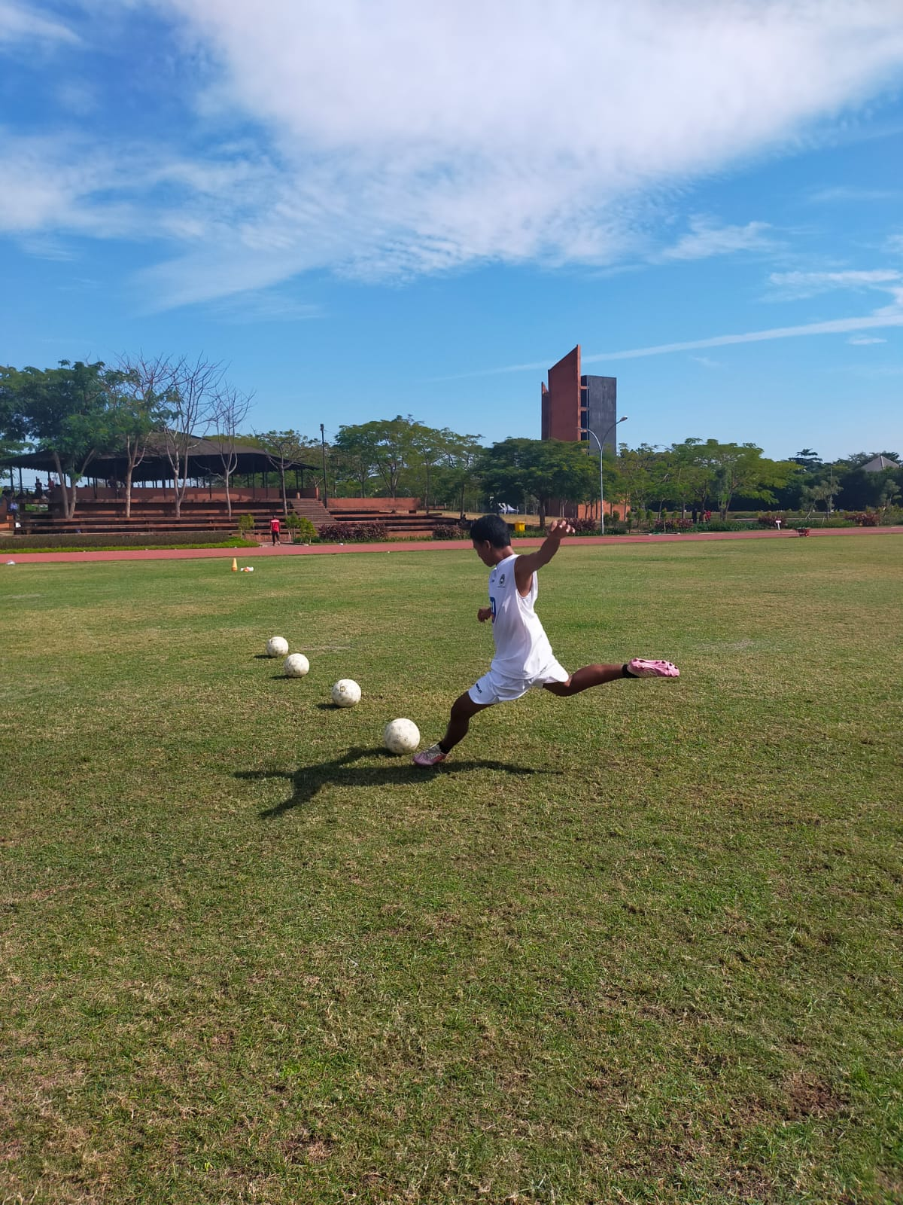
Gambar 1. Dokumentasi Pelaksanaan Gerakan menendang Bola
PEMBAHASAN
- Hasil kegiatan pengabdian menunjukkan bahwa pendekatan teknik dan drills secara signifikan mampu meningkatkan keterampilan mahasiswa dalam menendang bola. Sebagian besar peserta menunjukkan peningkatan dalam aspek teknik dasar, seperti posisi kaki tumpu, ayunan kaki, serta kontrol bola saat menendang. Hal ini sejalan dengan teori pembelajaran motorik yang menyatakan bahwa pengulangan gerakan dengan teknik yang benar akan memperkuat koordinasi dan efisiensi gerak.
- Latihan drills memungkinkan mahasiswa untuk fokus pada satu komponen teknik secara berulang hingga gerakan menjadi otomatis. Pendekatan ini terbukti efektif dalam membentuk kebiasaan gerak yang benar, yang menjadi fondasi bagi performa dalam situasi permainan sebenarnya. Selain itu, pelatihan teknik melalui demonstrasi dan koreksi langsung juga memberikan pemahaman visual dan praktis yang sangat membantu dalam memperbaiki kesalahan gerak yang umum terjadi, seperti kesalahan sudut ayunan kaki dan penempatan bola.
- Penerapan drills dalam berbagai variasi — mulai dari latihan tendangan diam, tendangan ke target, hingga tendangan dalam permainan kecil — memberikan stimulus belajar yang menyeluruh. Mahasiswa tidak hanya berlatih teknik, tetapi juga mulai memahami penerapannya dalam konteks permainan. Hal ini sesuai dengan bahwa integrasi antara latihan teknik dan situasi permainan meningkatkan kualitas pengambilan keputusan dan kesiapan bermain.
- Dengan pendekatan ini, mahasiswa tidak hanya mengalami peningkatan keterampilan teknis, tetapi juga memperoleh pengalaman belajar yang kontekstual dan aplikatif — yang sangat dibutuhkan dalam perannya sebagai calon guru PJOK. Oleh karena itu, model pelatihan ini dapat direkomendasikan sebagai bagian dari kurikulum praktikum sepakbola di perguruan tinggi.

KESIMPULAN
Kegiatan pengabdian ini membuktikan bahwa pendekatan teknik dan drills merupakan metode yang efektif untuk meningkatkan keterampilan dasar menendang bola pada mahasiswa FIKK UNM. Latihan yang terstruktur, berulang, dan progresif memungkinkan mahasiswa mengembangkan teknik secara sistematis dan efisien. Kegiatan ini juga berhasil memberikan pengalaman belajar yang aplikatif dan menyenangkan bagi peserta, sekaligus memperkuat bekal mereka sebagai calon guru PJOK. Diharapkan kegiatan serupa dapat dilaksanakan secara berkala untuk keterampilan dasar lainnya dalam permainan sepakbola

PENGAKUAN/ACKNOWLEDGEMENTS
Penulis menyampaikan terima kasih kepada Dekan FIKK UNM atas dukungan fasilitas dan izin pelaksanaan kegiatan. Terima kasih juga disampaikan kepada para mahasiswa peserta yang telah menunjukkan antusiasme luar biasa selama kegiatan berlangsung. Ucapan terima kasih juga kami sampaikan kepada tim pelatih dan asisten dosen yang terlibat aktif dalam pelatihan dan evaluasi kegiatan ini

DAFTAR REFERENSI
Ali, M. (2019). Pengaruh Latihan Drills terhadap Keterampilan Dasar Sepakbola pada Mahasiswa Pendidikan Jasmani. Jurnal Pendidikan Olahraga, 7(1), 45-52.
Hendryanto, F., & Putra, R. (2025). Microteaching Pendidikan Jasmani. PT Penerbit Qriset Indonesia.
Hidayat, A. S., Dlis, F., & Hanief, S. (2021). Pengembangan Model Pembelajaran Atletik Nomor Lari Berbasis Permainan Pada Siswa Sekolah Dasar. Penerbit Cv. Sarnu Untung.
Irawan, S., Haryani, M., Mile, R., Prasetyo, A., & Isnanto, J. (2025). Sinergi Fisik Dan Mental Dalam Optimaliasi Shooting (Daya Ledak Otot Tungkai Dan Percaya Diri Pemain Ssb Psts Tabing). Riyadhoh: Jurnal Pendidikan Olahraga, 7(2), 180–187.
Mappaompo, M. A. (2023). Pengaruh Gaya Mengajar dan Motivasi Belajar terhadap Hasil Belajar Menggiring Bola pada Permainan Sepakbola. Penerbit NEM.
Marani, I. N., Muhyi, M., Ginanjar, S., Widyaningsih, H., Mustafa, P. S., Yono, T., Pratiwi, I. R., Sefriana, N., Siregar, F. S., Surimeirian, M. A., & others. (2024). Aspek Pembelajaran dan Metode Belajar Pendidikan Jasmani, Olahraga dan Kesehatan. Akademia Pustaka.
NURACHMAN, M. A. (2024). PENGARUH METODE DRILL TERHADAP PENINGKATAN SHOOTING DALAM PERMAINAN SEPAKBOLA. Fakultas Keguruan Dan Ilmu Pendidikan.
PUTRA, R. H. (2022). HUBUNGAN KELENTUKAN DAN KESEIMBANGAN TERHADAP AKURASI SHOOTING SEPAK BOLA TIM PUTRA TANGERANG. UNIVERSITAS NEGERI JAKARTA.
Rahmadani, A., & Sukendro, S. (2024). Pengaruh Latihan Variasi Drill Terhadap Ketepatan Pukulan Forehand Overhead Lob Siswa Ekstrakurikuler Bulutangkis SMP Negeri 14 Muaro Jambi. Score, 4(1), 90–98.
Sunaryo, F. Y. A. B. (2023). Pengaruh Latihan Agility Hurdle Drill dan Agility Ladder Drill terhadap Kelincahan Keterampilan Teknik Dribbling Ditinjau dari Indeks Massa Tubuh pada Pemain Pemula Sepakbola Wanita. UNS (Sebelas Maret University).
i.

